|  |
| --- |
| **МКДОУ детский сад № 3 «Березка»** |
| Сценарий торжественного мероприятия, посвященного 80-летию Великой Победы: «Чтобы помнили…» (разновозрастная группа) |
| Воспитатель: Мартынова Инна Васильевна, музыкальный руководитель Чернобай Галина Петровна |

|  |
| --- |
| С.Джигда  2025 год |

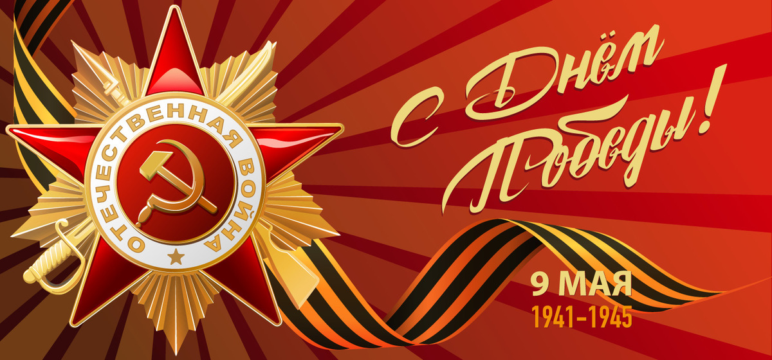

80-летию Великой Победы посвящается…...

Ведущий:

Я не видел войны, я родился значительно позже.  
Я ее проходил и читал про нее с детских лет.  
Сколько книг про войну, где как будто все очень похоже:  
Есть и это, и то, только самого главного нет.  
Я не верю певцам на эстрадах, украшенных светом,  
Сомневаюсь в кино – там, в кино, как-то очень цветно.  
Кто всерьез воевал – почему-то не любят об этом:  
Может быть, оттого, что об этом в словах не дано.  
Только, слышишь, звучит, проступает из стен Ленинграда,  
Тихо-тихо поет и в тебе, и во мне, и вокруг.  
Может быть, про войну слишком много и громко не надо,  
Чтобы ревом фанфар не спугнуть, не убить этот звук.

Сергей А:

Я иногда думаю о том, что вот каждый день мы ходим в детский сад, занимаемся, развлекаемся, что-то делаем, грустим, веселимся. Жизнь кажется нам то светлой, то мрачной.

Но часто ли мы находим время для того, чтобы вспомнить? Вспомнить о тех, кто воевал и не вернулся с войны, вспомнить о тех, кто боролся за жизнь и смог выжить.

Макар:

Память, память за собою позови  
В те далекие промчавшиеся дни,  
Ты друзей моих погибших оживи,  
А друзьям, живущим молодость верни.  
Память, память, ты же можешь, ты должна  
На мгновенье эти стрелки повернуть,  
Я хочу не просто вспомнить имена,  
Я хочу своим друзьям в глаза взглянуть.

Арина

Ты помнишь, солдат, много весен назад  
Полыхало закатами небо?  
Ты шел через боль и твердил как пароль,  
Как священную клятву: “Победа”.  
Ты помнишь, солдат, обгоревший рейхстаг,  
Алый стяг, озаривший полнеба?  
Ты помнишь друзей?  
К ним на несколько дней  
Опоздала в Берлине победа.  
Мир помнит, солдат, много весен назад  
Твое твердое слово: “Победа!”.

Ведущий:

 Мы никто не знаем войны, но (*обращаясь к зрителям*) мы слышали о ней от старших, не могли не слышать, потому что эта война пришла в каждый дом, в каждую семью. Великая Отечественная война… (высказывание детей и взрослых о войне)

***прослушивание песни “Эх, дороги!..”***

Ведущий:

 Война… Это бесстрашие защитников Бреста, это 900 дней блокадного Ленинграда, это клятва панфиловцев: “Ни шагу назад, за нами Москва!”

. Это добытая огнем и кровью победа под Сталинградом, это подвиг героев Курской дуги, это штурм Берлина, это разгром Квантунской армии, это память сердца всего народа.

Забыть прошлое – значит предать память о людях, погибших за счастье Родины.

27 миллионам павших, не вернувшимся с кровавых полей войны, посвящается.

Славным ветеранам Великой Отечественной посвящается.

Поколению, вступающему в жизнь, посвящается.

***Прослушивание песни В. Высоцкого “Он не вернулся из боя…”.***

Ведущий:

Ой, зачем ты, солнце красное,  
Все уходишь – не прощаешься?  
Ой, зачем с войны безрадостной,  
Сын, не возвращаешься?  
Из беды тебя я выручу,  
Прилечу орлицей быстрою,  
Отзовись, моя кровиночка,  
Маленький, единственный!  
Белый свет немил, изболелась я,  
Возвратись, моя надежда!  
Зернышко мое,  
Зорюшка моя, горюшко мое, где же ты?  
Не могу найти дороженьку, чтоб заплакать над могилкою,  
Не хочу я ничегошеньки – только сына милого…  
За лесами моя ластынька!  
За горами – за громадами!  
Если выплаканы глазыньки,  
Сердцем плачут матери…  
Белый свет не мил,  
Изболелась я,  
Возвратись моя надежда!  
Зернышко мое, зорюшка моя, горюшко мое,  
Где же ты?

*Песня «Верните сыновей» Чернобай Галина Петровна*

Ведущий: В память погибших в ВОВ и СВО почтим память Минутой молчания.

Ведущий: Если бы удалось найти такие весы, чтобы на одну чашу можно было положить военный подвиг наших солдат, а на другую – трудовой подвиг наших женщин, то чаши этих весов стояли бы вровень, как стояли, не дрогнув, под военной грозой в одном строю с мужьями и сыновьями героические советские женщины.

800 тысяч девушек и женщин доблестно сражались в бою.

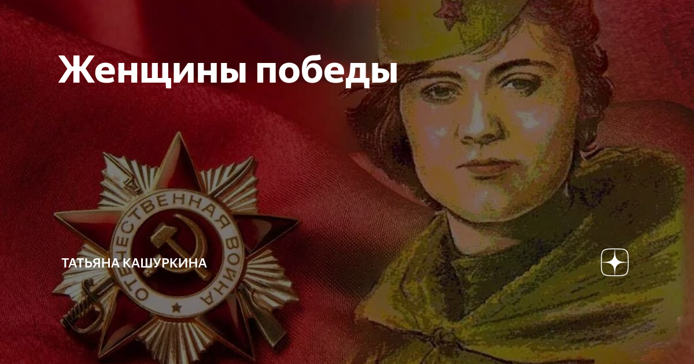

*(выставляется костер, звучит фонограмма В землянке)*  
*Возле костра сидят солдаты (родители) в военной форме, в руках письма.*  
  
**Ведущий 2:** Возле таких костров часто сидели наши военные в перерывах между боями: кто-то вспоминал родной дом, кто-то писал письмо. Во многих семьях сохранились солдатские треугольники – письма, которые присылали с фронта отцы и братья.  
**Родители:** *(по очереди у костра читают письма)*  
1. Здравствуй, дорогой Максим!  
Здравствуй, мой любимый сын!  
Я пишу с передовой  
Завтра утром—снова в бой!  
Будем мы фашистов гнать,  
Береги, сыночек мать,  
Позабудь печаль и грусть  
Я с победою вернусь.  
Обниму вас, наконец.  
До свиданья. Твой отец.  
  
2. Дорогие, мои, родные!  
Ночь. Дрожит огонек свечи.  
Вспоминаю уже не впервые  
Как вы спите на теплой печи.  
В нашей маленькой старой избушке,  
Что в глухих затерялась лесах,  
Вспоминаю я поле, речушку,  
Вновь и вновь вспоминаю вас.  
  
3. Мои братья и сестры родные!  
Завтра снова я в бой иду  
За отчизну свою, за Россию,  
Что попала в лихую беду.  
Соберу свое мужество, силу  
Буду немцев без жалости бить.  
Чтобы вам ничего не грозило  
Чтоб могли вы, учится и жить!

*Прослушивание песни “Журавли”.*

Дарина

На два года шинель.  
На два года мундир.  
На два года отца  
Заменил командир.

Но вдали от родных,  
От любимых вдали  
Я теперь на виду  
У родимой земли.

Василиса

Раз доверил народ  
Охранять свой покой,  
Не гордиться нельзя  
Мне судьбою такой.

Говорят – тяжело.  
Говорят – далеко…  
Ну, а что и кому  
Достается легко?

Эмилия

Если в этом и долг,  
И высокая честь,  
Я всегда на приказ  
Отвечаю лишь “Есть!”

Никита

Пусть не будет войны никогда!  
Пусть спокойно заснут города.  
Пусть сирены пронзительный вой,  
Не звучит над моей головой.

Ни один пусть не рвется снаряд,  
Ни один не строчит автомат.  
Оглашают пусть наши леса,  
Только птиц и детей голоса.  
  
Максим

Пусть мирно проходят года,  
Пусть не будет войны никогда!  
  
Света

Пусть не будет войн на свете,  
Пусть не будет боли!  
Пусть царят на всей планете  
Мир, надежда, воля!  
  
Рома

Пусть врагов не будет вовсе –  
Станут все друзьями!  
Без жестокости и злости  
Мир светлее станет!

**Танец « Я хочу чтоб не было войны»**

Ведущий:

Что такое День Победы?  
Это утренний парад:  
Едут танки и ракеты,  
Марширует строй солдат.

Что такое День Победы?  
Это праздничный салют:  
Фейерверк взлетает в небо,  
Рассыпаясь там и тут.

Что такое День Победы?  
Это песни за столом,  
Это речи и беседы,  
Это дедушкин альбом.

Это фрукты и конфеты,  
Это запахи весны…  
Что такое День Победы –  
Это значит – нет войны.

Песня «Желаем мира без войны»

Дети и взрослые поют песню: «День Победы!»